

# 

**WORKFLOW DE ANÁLISIS***SISTEMA DE INFORMACIÓN TURÍSTICO Y COMERCIAL  
MUNICIPALIDAD DE LA FALDA*

# INDICE

INDICE 2

HISTORIAL DE REVISIÓN 3

DIAGRAMAS DE COMUNICACIÓN Y DIAGRAMAS DE CLASES DE ANALISIS 4

CU 01: REGISTRAR ALTA DE NEGOCIO 4

CU 02: REGISTRAR ALTA DE COMERCIO 6

CU 04: REGISTRAR ALTA DE CASA O DEPARTAMENTO 8

CU 05: REGISTRAR ALTA DE HOTEL 10

CU 07: REGISTRAR MODIFICACIÓN DE NEGOCIO 12

CU 08: REGISTRAR BAJA DE NEGOCIO 14

CU 09: REGISTRAR ALTA DE TRÁMITE 16

CU 10: REGISTRAR CANCELACIÓN DE TRÁMITE 18

CU 11: REGISTRAR RESOLUCIÓN DE TRÁMITE 20

CU 44: REGISTRAR USUARIO 22

CU 46: INICIAR SESION 24

CU 12: REGISTRAR ASIGNACION DE TRÁMITE 26

CU 13: REGISTRAR MODIFICACION DE TRÁMITE 28

CU 14: REGISTRAR DISPONIBILIDAD DE CASA O DEPARTAMENTO 30

CU 16: REGISTRAR DISPONIBILIDAD DE COMPLEJO 32

CU 25: REGISTRAR RESERVA DE HOSPEDAJE 38

CU 33: REGISTRAR INGRESO A ESTADIA 39

CU 35 : REGISTRAR ALTA DE PROMOCION 41

CU 38 : REGISTRAR SOLICITUD DE PROMOCION 42

CU 39 : REGISTRAR UTILIZACIÓN DE PROMOCION 43

# HISTORIAL DE REVISIÓN

|  |  |  |  |
| --- | --- | --- | --- |
| **FECHA** | **VERSIÓN** | **DESCRIPCIÓN** | **AUTORES** |
| 28/05/2014 | 1.0 | Creación del documento. | Ignacio Boldo  Matias Cárdenas  Emiliano Nabarro  Daiana D’aragona |
| 29/08 | 1.1 | Modificación del documento. | Daiana D’Aragona |
| 22/09 | 1.2 | Agregado de diagramas de comunicación.  Agregado de diagramas de clases.  Modificacion diagramas. | Daiana D’Aragona |
| 1/10 | 1.3 | Agregado de diagramas de comunicación.  Agregado de diagramas de clases. | Daiana D’Aragona |
| 10/10 | 1.4 | Agregado de diagramas de comunicación.  Agregado de diagramas de clases. | Daiana D’Aragona |

# DIAGRAMAS DE COMUNICACIÓN Y DIAGRAMAS DE CLASES DE ANALISIS

# 

# CU 01: REGISTRAR ALTA DE NEGOCIORegistar Asociacion de Negocio- Escenario curso Normal.bmp

## CLASE DE ANALISIS CU 1 - V1.0.bmp

## CU 02: REGISTRAR ALTA DE COMERCIO

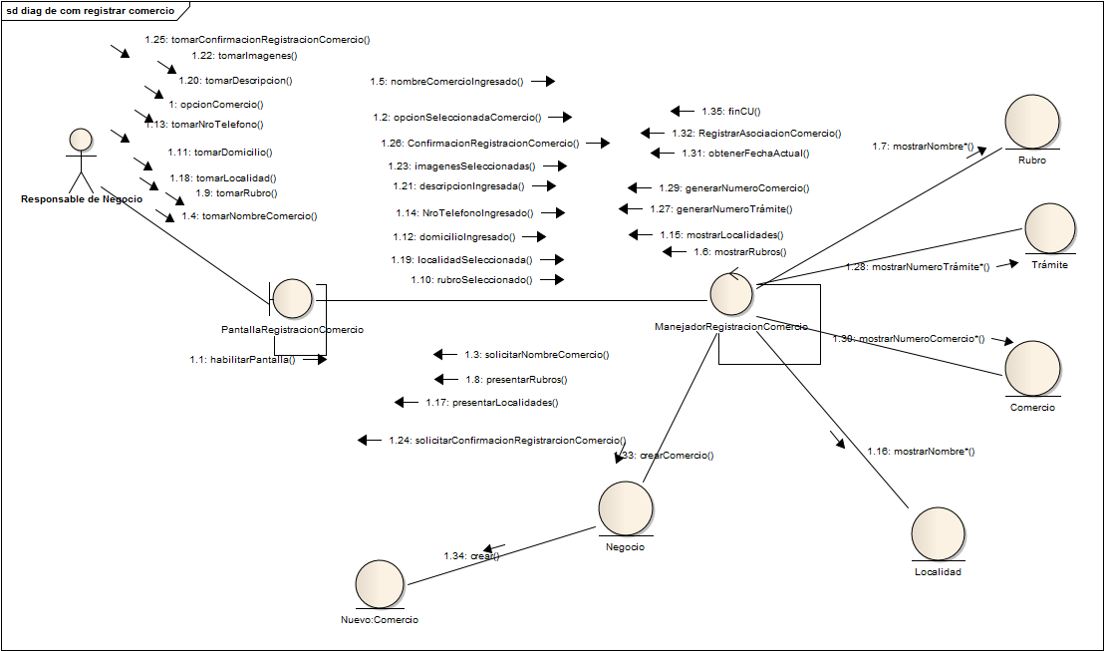

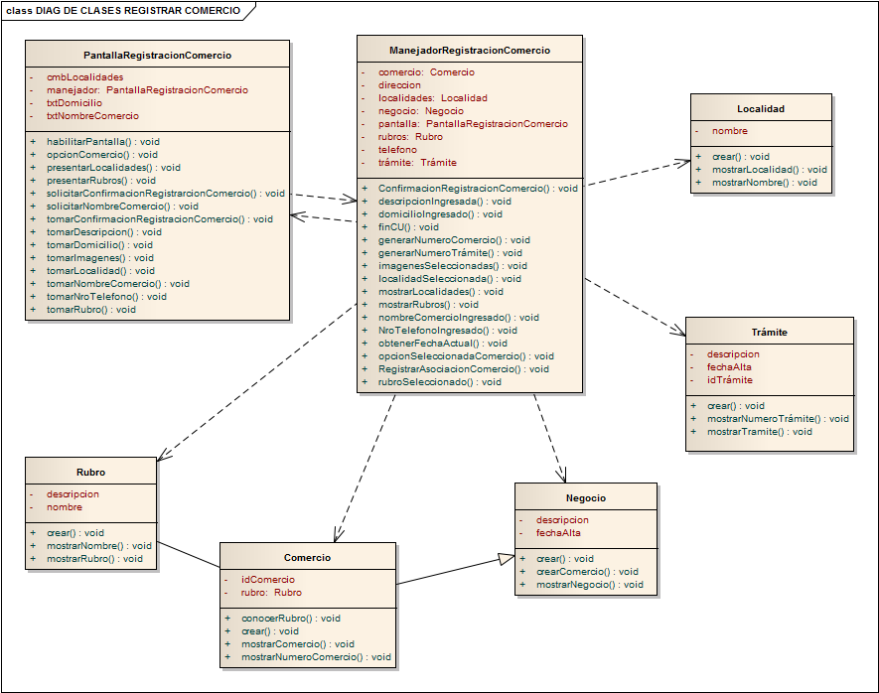

## CU 04: REGISTRAR ALTA DE CASA O DEPARTAMENTO

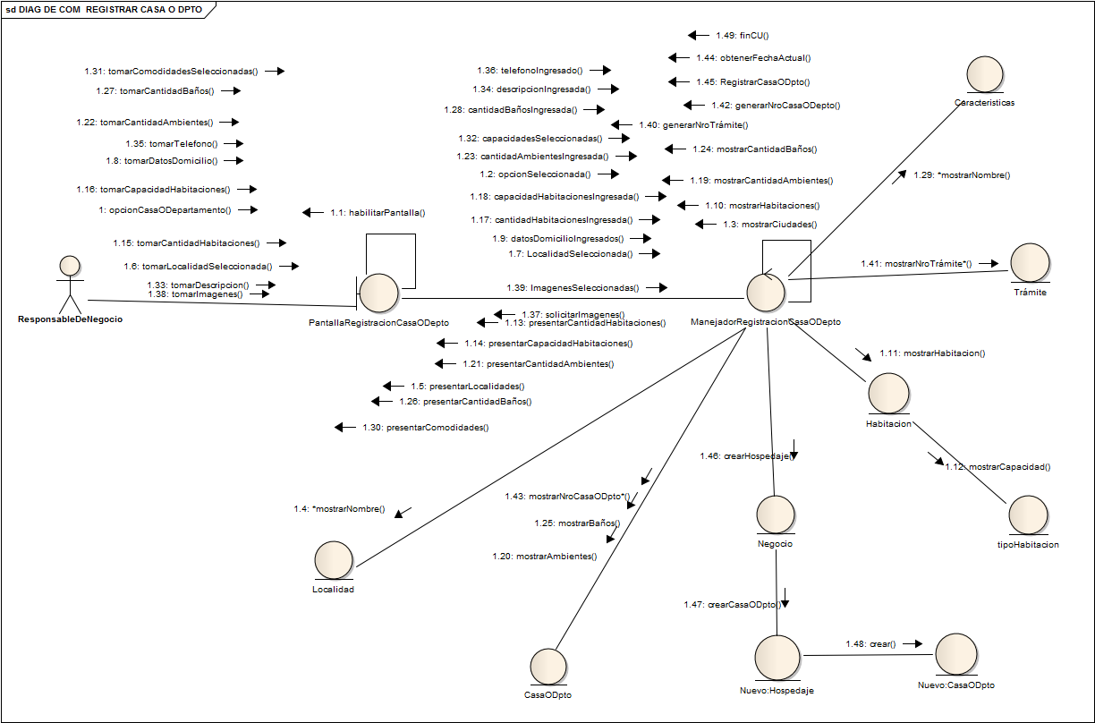

## DIAG DE CLASES REGISTRAR CASA O DPTO.bmp

## CU 05: REGISTRAR ALTA DE HOTEL

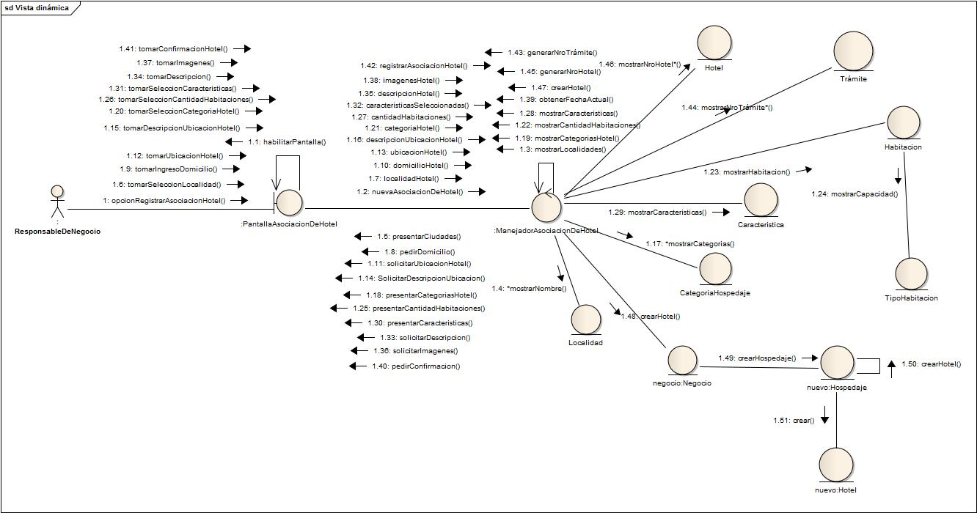

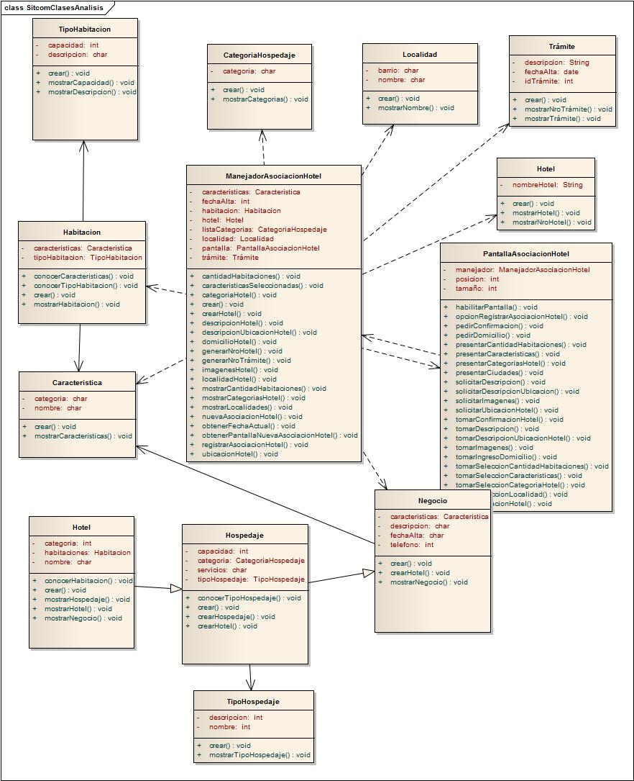

## CU 07: REGISTRAR MODIFICACIÓN DE NEGOCIO

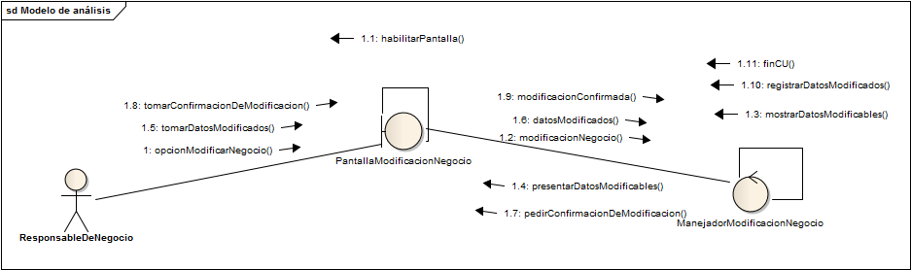

## clase de analisis -modificar negocio.bmp

## CU 08: REGISTRAR BAJA DE NEGOCIO

## 

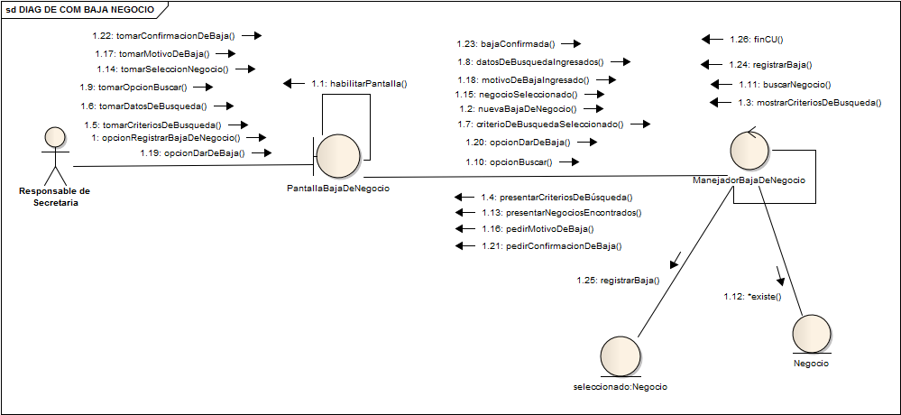

## DIAG DE CLASES BAJA NEGOCIO.bmp

## CU 09: REGISTRAR ALTA DE TRÁMITE

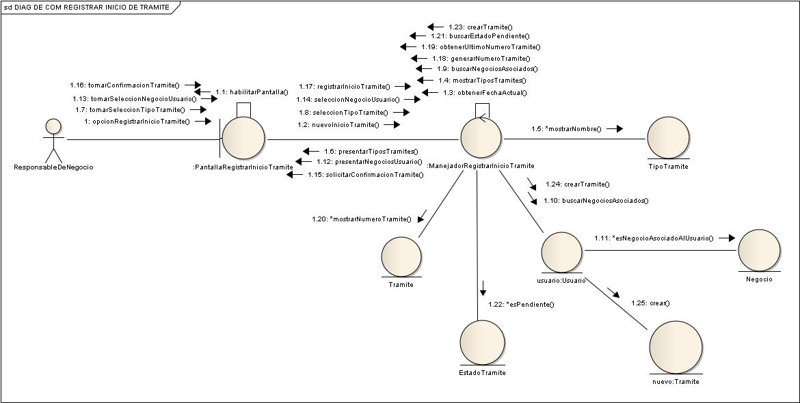

## DIAG DE CLASES REGISTRAR INICIO DE TRAMITE.jpg

## CU 10: REGISTRAR CANCELACIÓN DE TRÁMITE

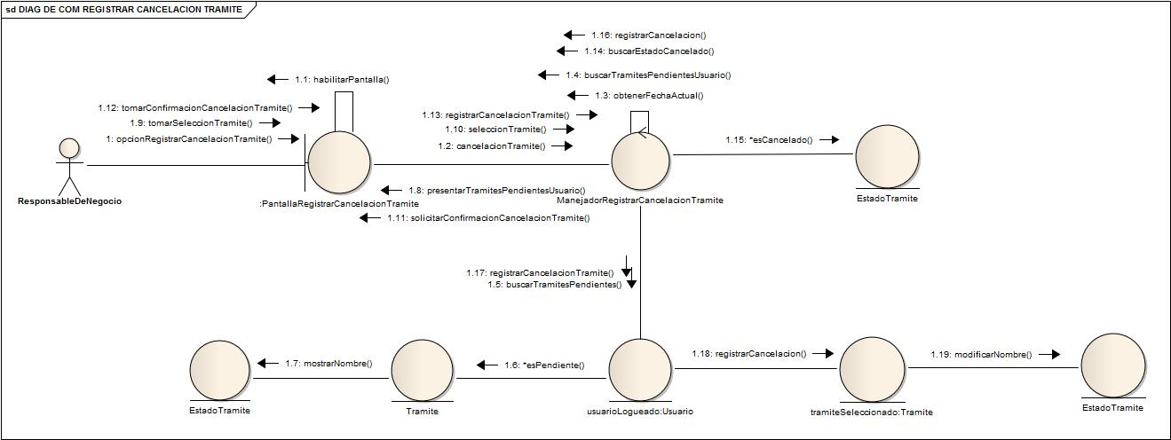

## DIAG DE CLASES REGISTRAR CANCELACION TRAMITE.jpg

## CU 11: REGISTRAR RESOLUCIÓN DE TRÁMITE

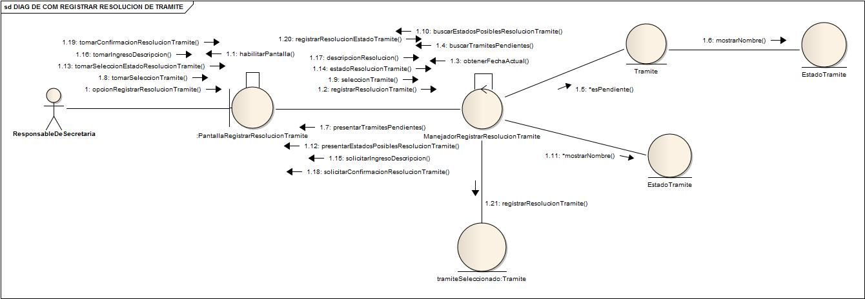

## DIAG DE CLASES REGISTRAR RESOLUCION TRAMITE.jpg

## CU 44: REGISTRAR USUARIO

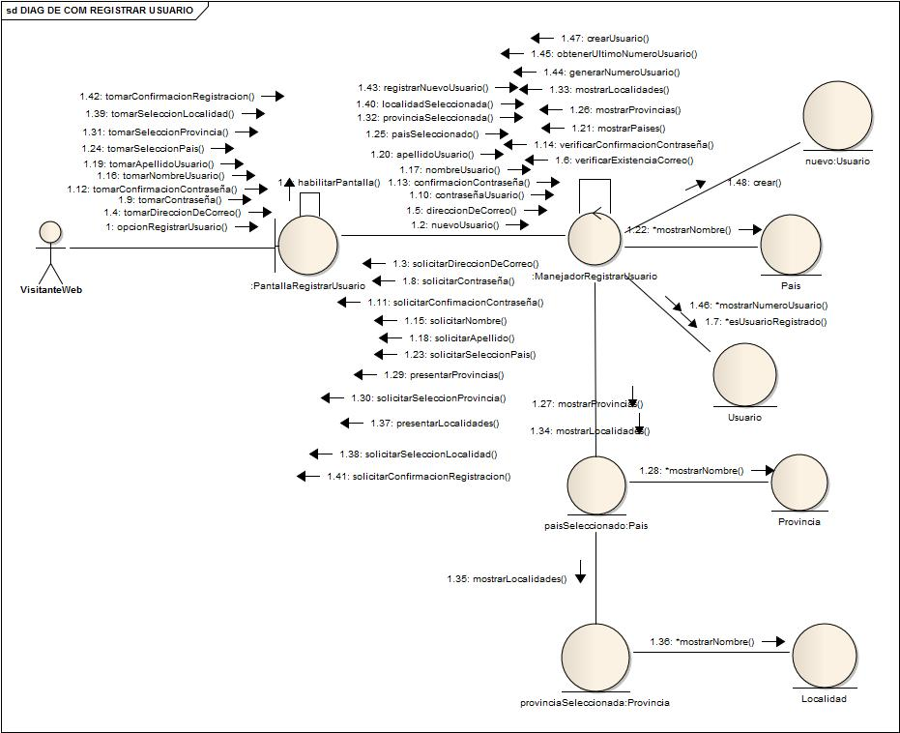

## DIAG DE CLASES REGISTRAR USUARIO.jpg

## CU 46: INICIAR SESION

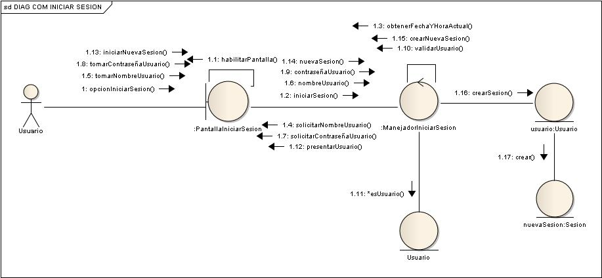

## DIAG DE CLASES INICIAR SESION.jpg

## CU 12: REGISTRAR ASIGNACION DE TRÁMITE

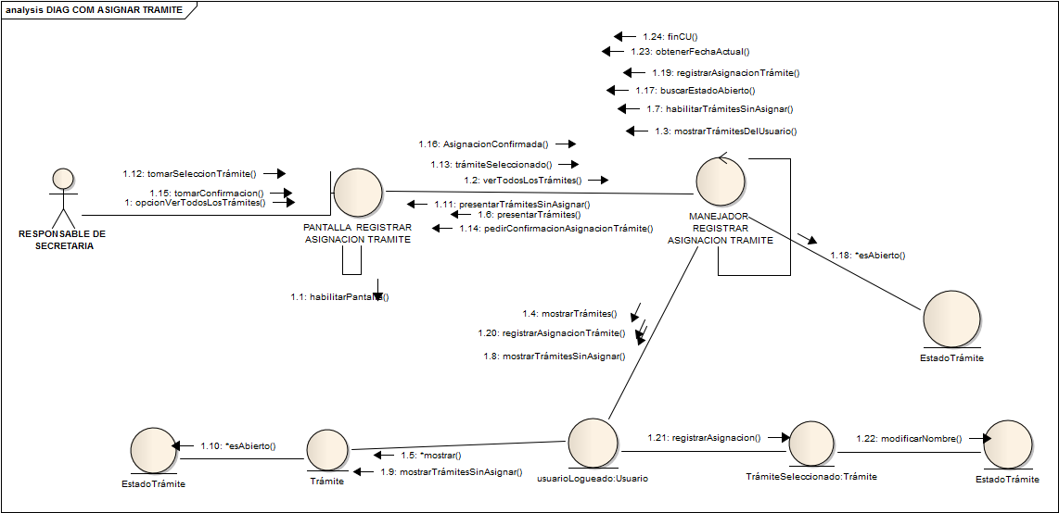

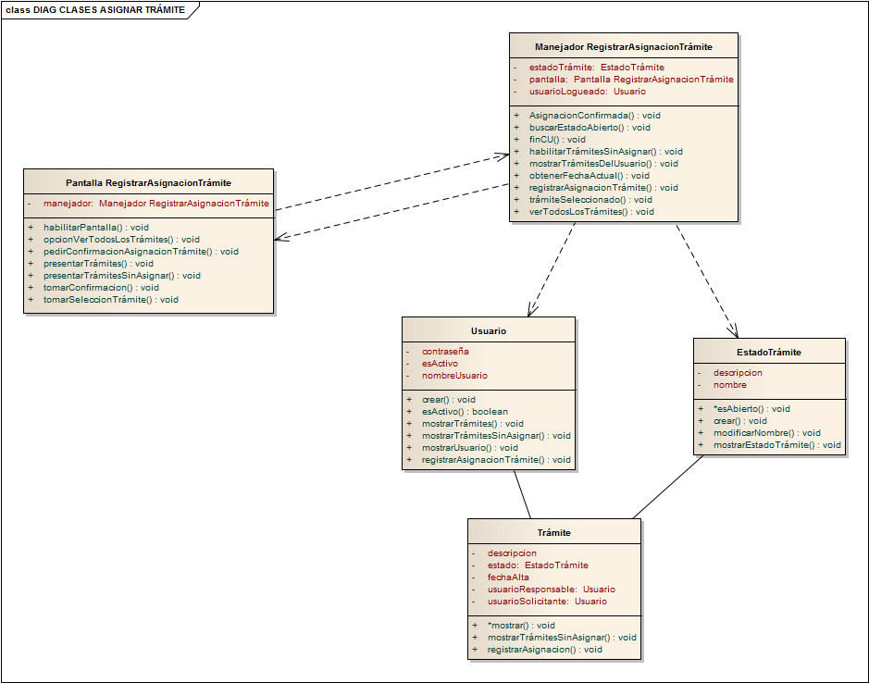

## CU 13: REGISTRAR MODIFICACION DE TRÁMITE

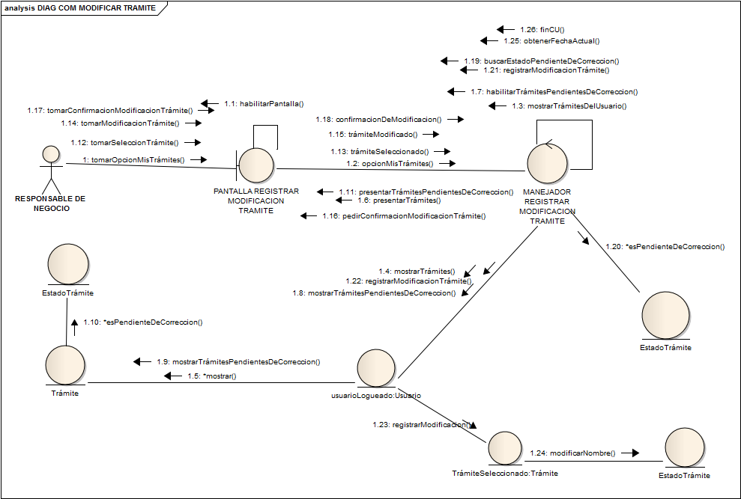

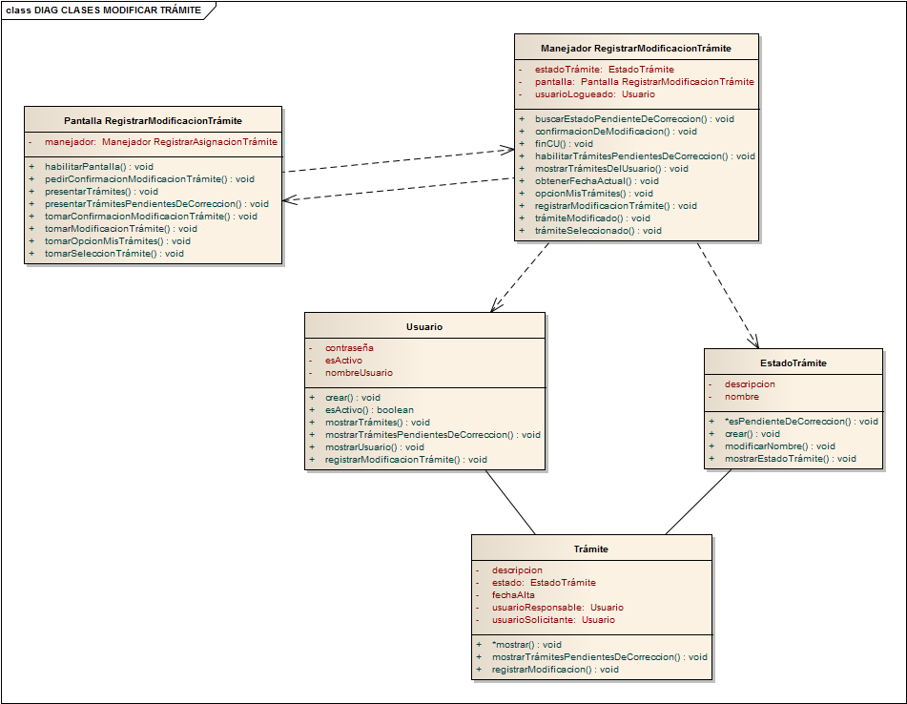

## CU 14: REGISTRAR DISPONIBILIDAD DE CASA O DEPARTAMENTO

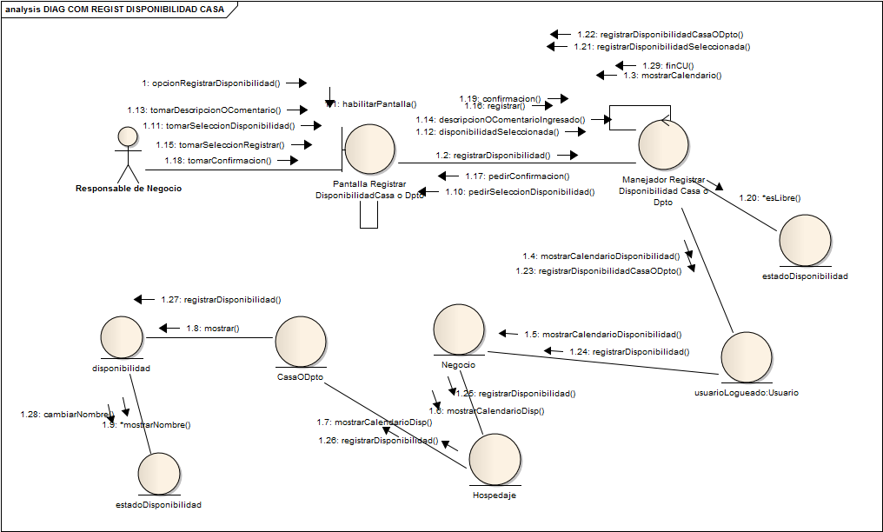

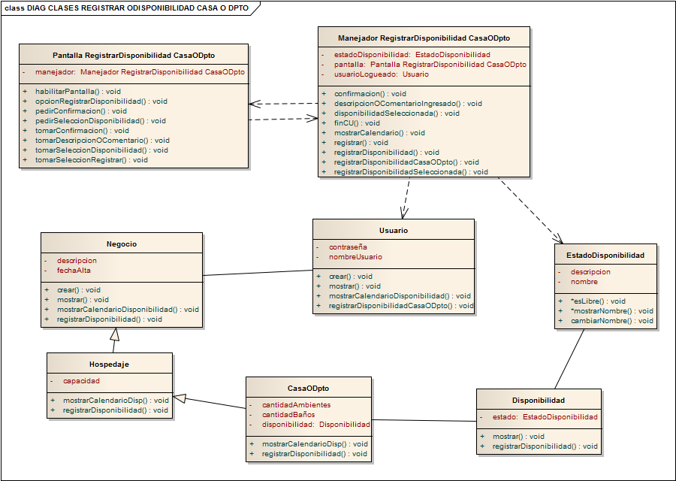

## CU 16: REGISTRAR DISPONIBILIDAD DE COMPLEJO

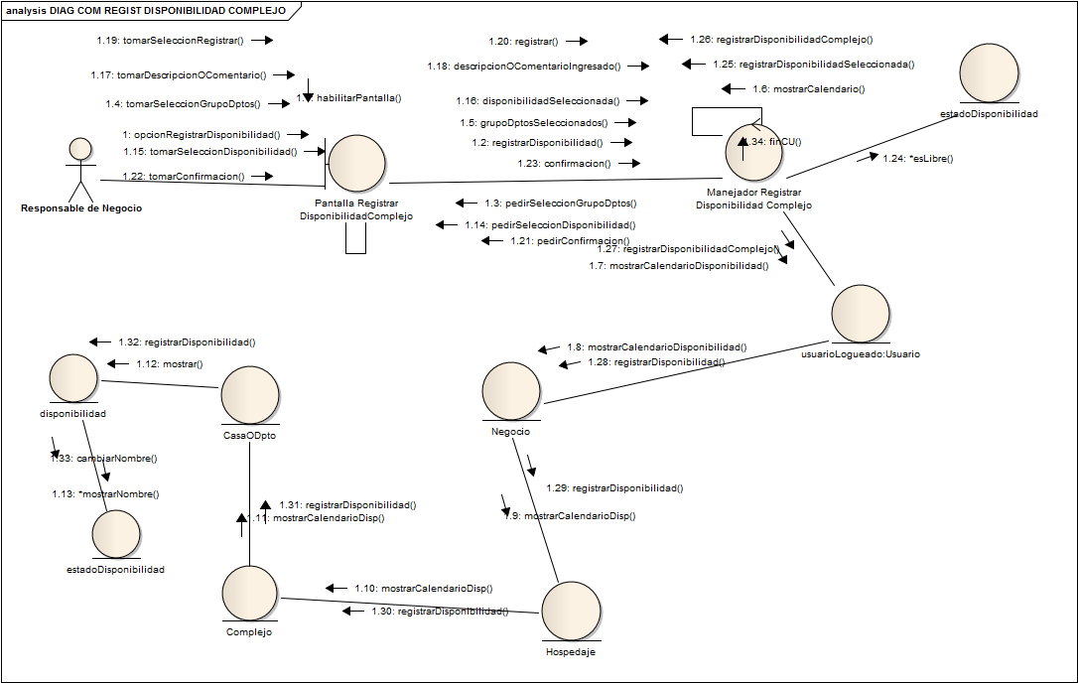

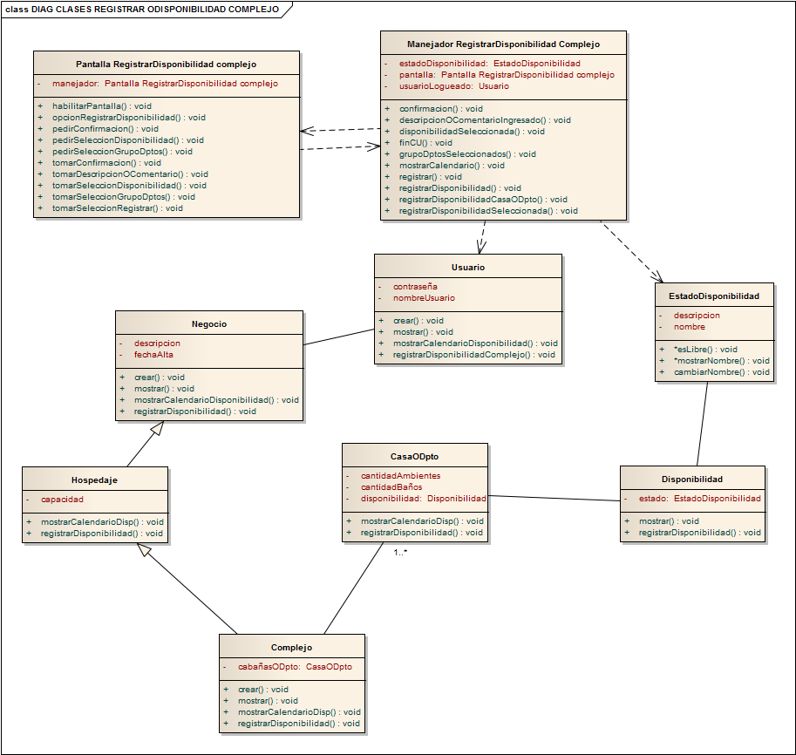

**CU 20: REGISTRAR SOLICITUD DE RESERVA DE LUGAR DE HOSPEDAJE**





**CU 22: CONSULTAR DISPONIBILIDAD LUGAR DE HOSPEDAJE**

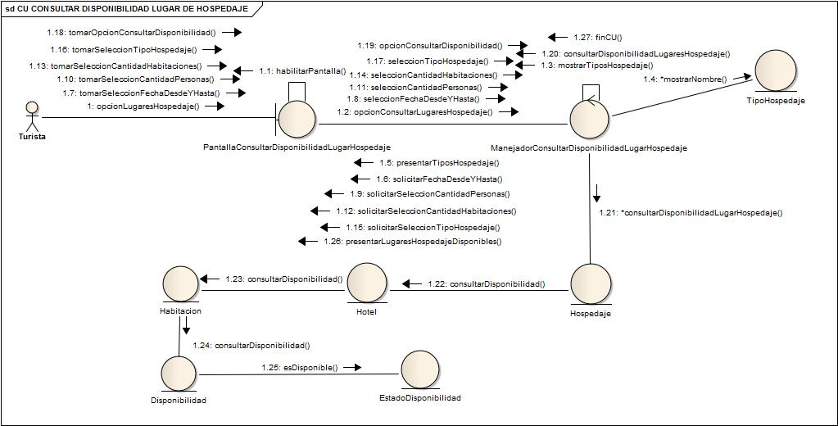

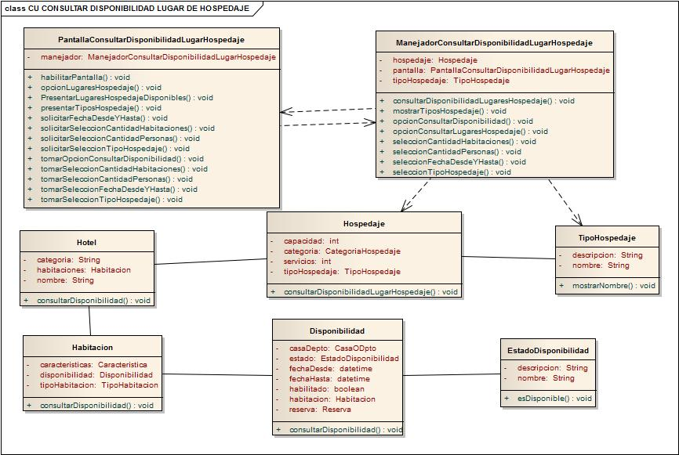

**CU 24: REGISTRAR CONFIRMACIÓN DE RESERVA**

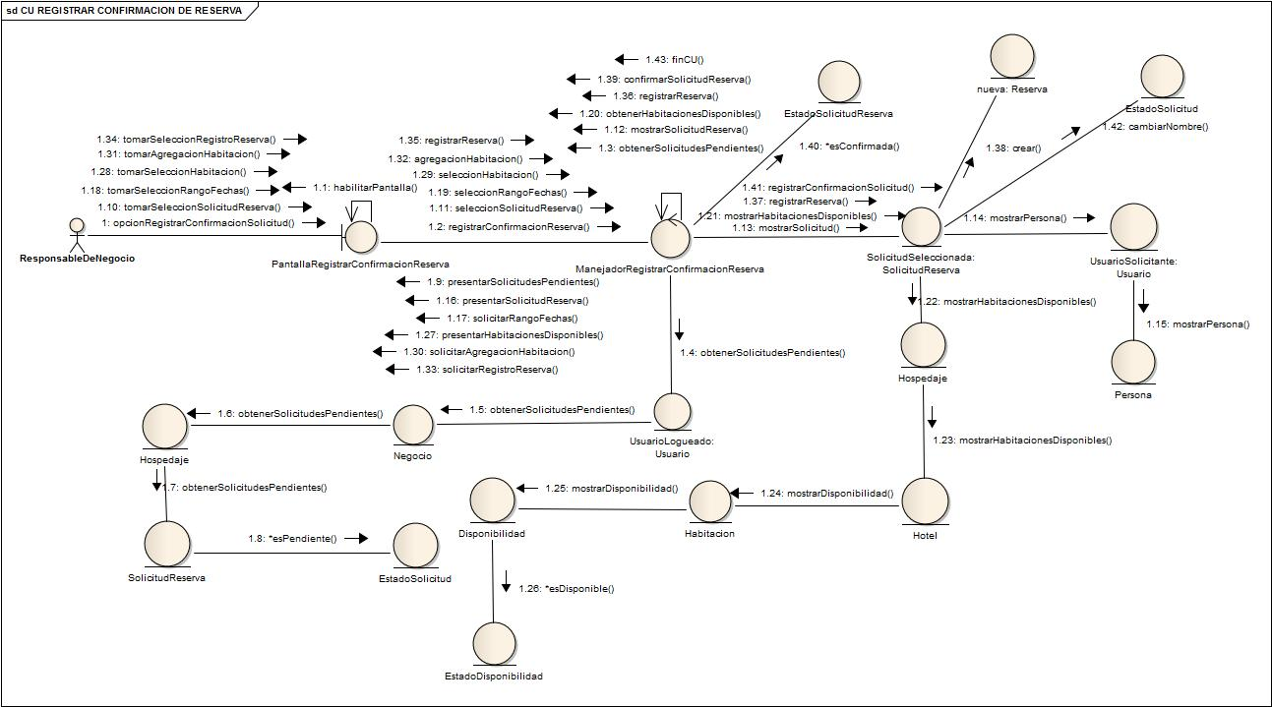

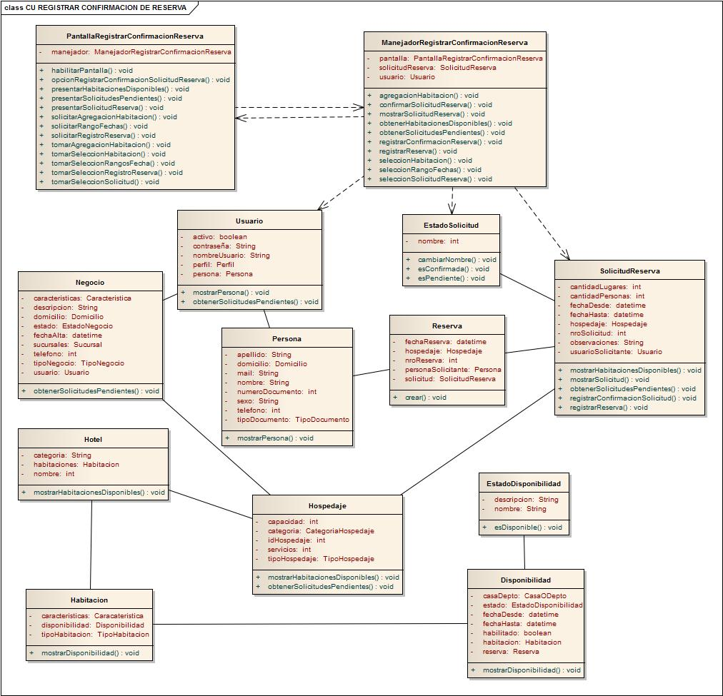

## CU 25: REGISTRAR RESERVA DE HOSPEDAJE



## CU 33: REGISTRAR INGRESO A ESTADIA

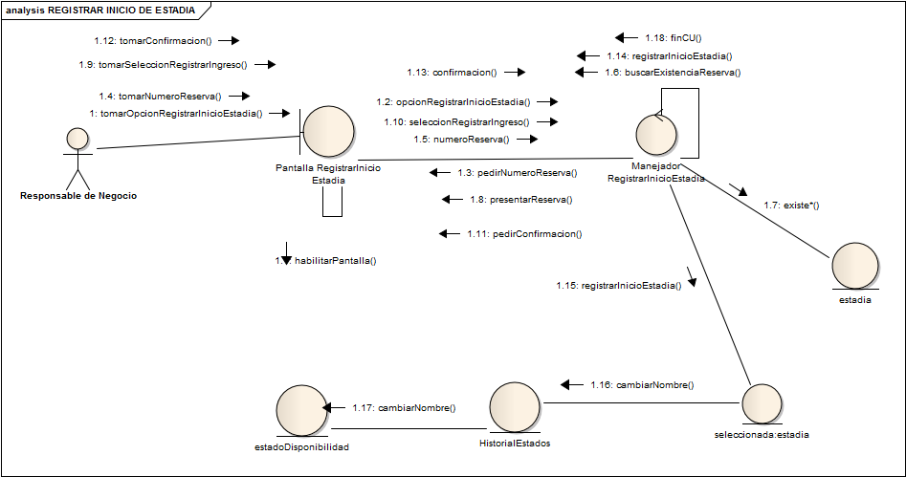

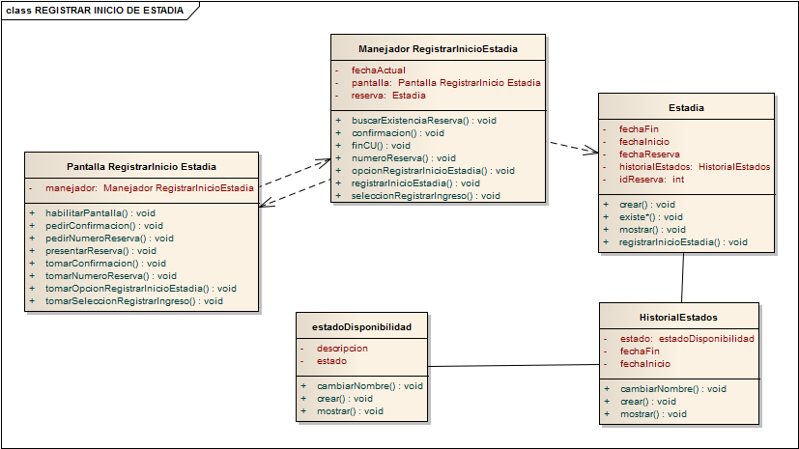

## CU 35 : REGISTRAR ALTA DE PROMOCION

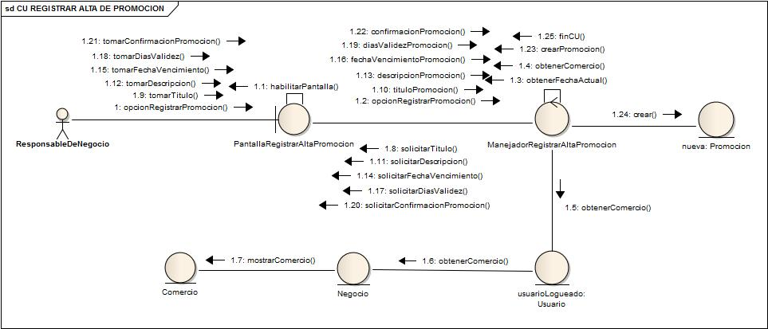

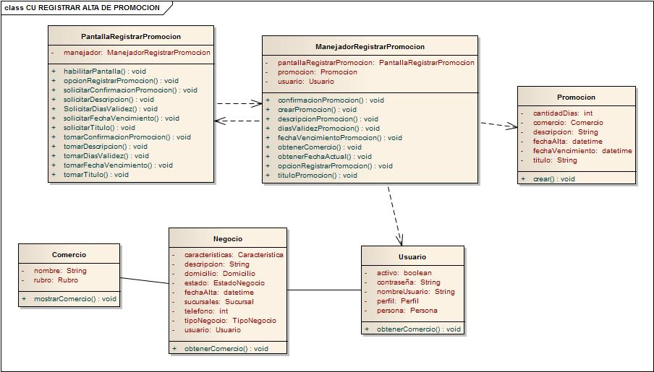

## CU 38 : REGISTRAR SOLICITUD DE PROMOCION

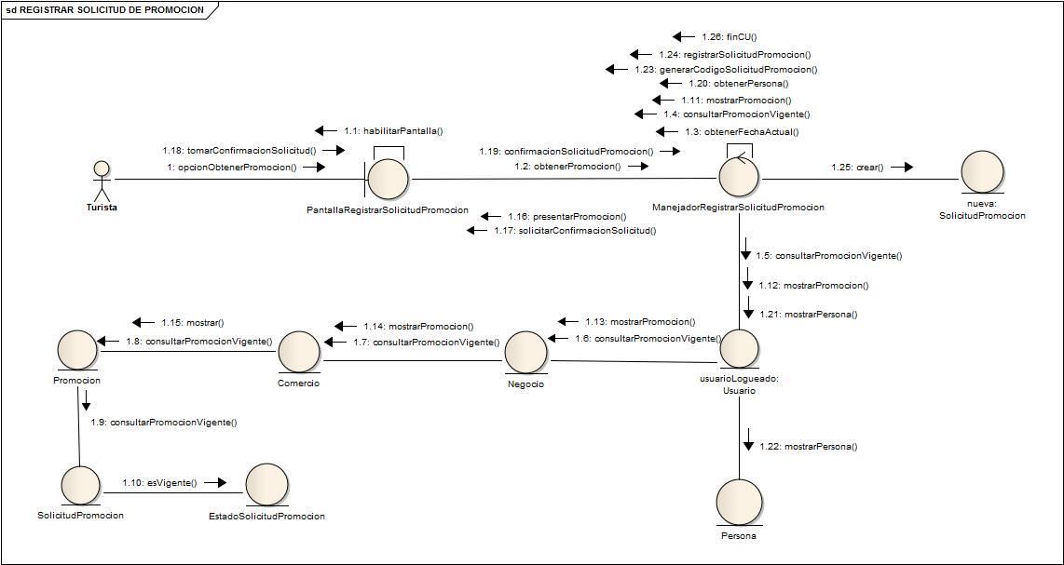

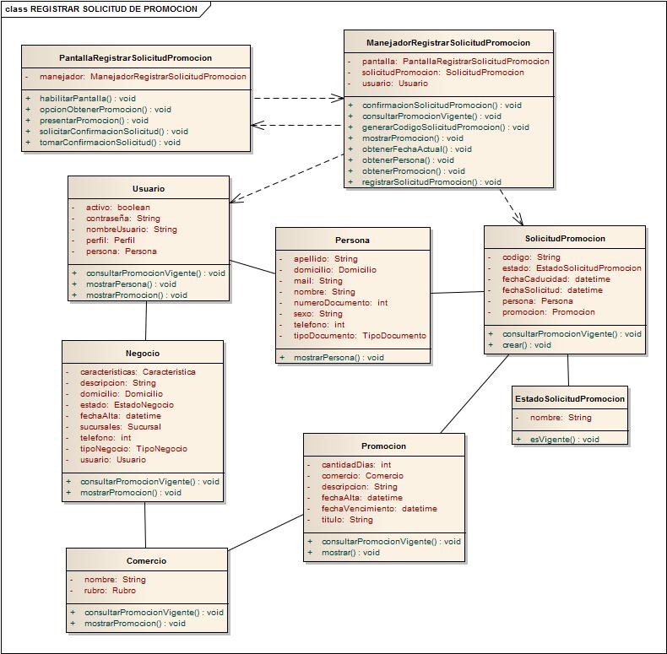

## CU 39 : REGISTRAR UTILIZACIÓN DE PROMOCION

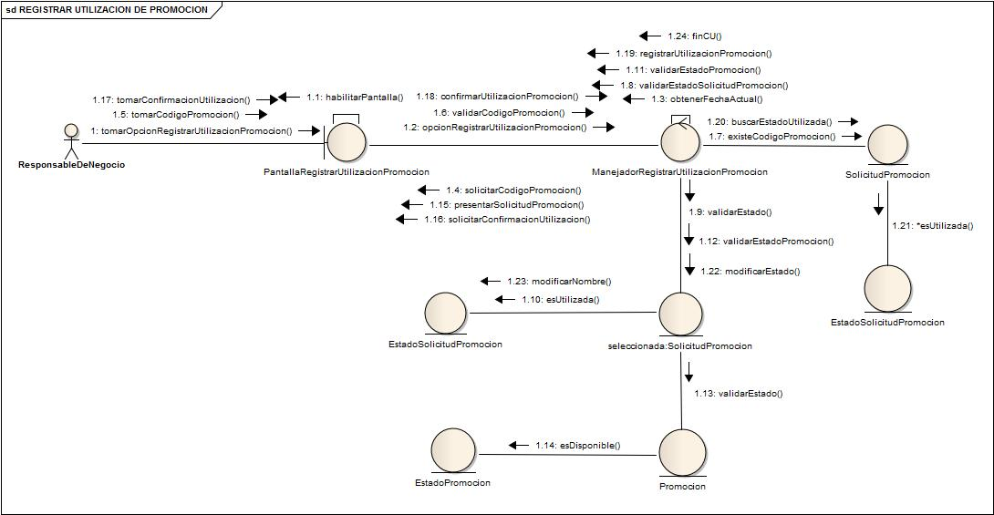

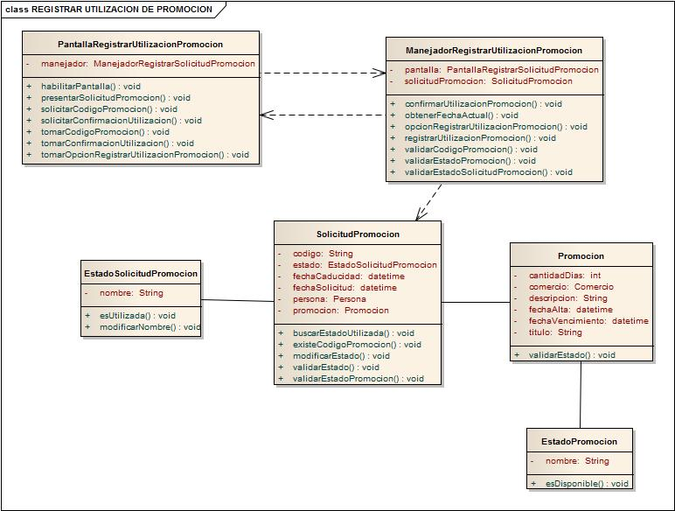

## CU 37 : REGISTRAR ENVIO DE MENSAJE

